TOAST
Sestavine:
toast, poljubno salamo, sir, bazilika, maslo
Postopek:
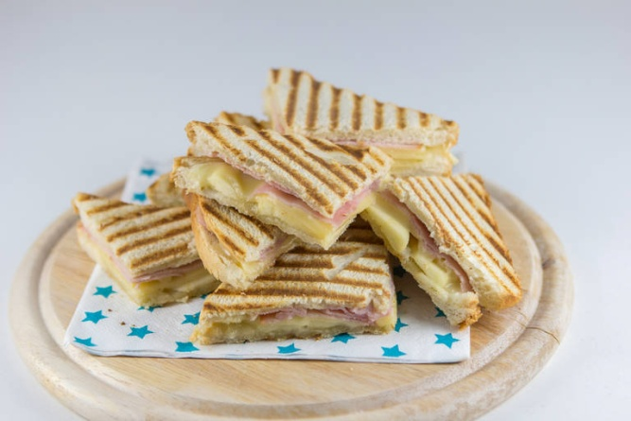
Na toast kruhke razporedimo rezino sira, nato dodamo poljubno salamo in lističe sveže bazilike. Pokrijemo z drugo polovico kruha. Kruhke premažemo še s stopljenim maslom in jih hrustljavo popečemo v toasterju.
Anže

